第二节 单正态总体的假设检验

内容分布图示

★ 总体均值的假设检验（1）
★ 例1 ★ 例2
★ 总体均值的假设检验（2）
★ 例3 ★ 例4
★ 总体方差的假设检验
★ 例5 ★ 例6
★ 内容小结 ★ 课堂练习
★ 习题7-2

内容要点：
一、总体均值的假设检验
当检验关于总体均值（数学期望）的假设时，该总体中的另一个参数，即方差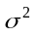是否已知，会影响到对于检验统计量的选择，故下面分两种情形进行讨论.

1．方差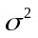已知情形
设总体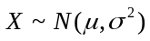,其中总体方差已知，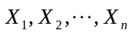是取自总体X的一个样本, 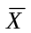为样本均值.
1）检验假设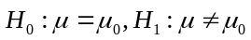.其中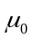为已知常数.
由第五章第三节知, 当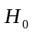为真时,
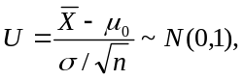
故选取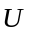作为检验统计量, 记其观察值为u. 相应的检验法称为u检验法.
因为是的无偏估计量, 当成立时, 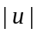不应太大, 当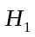成立时, 有偏大的趋势, 故拒绝域形式为
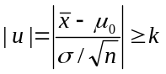 (待定).
对于给定的显著性水平,查标准正态分布表得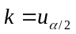, 使
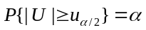
由此即得拒绝域为
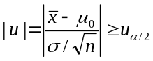.
即 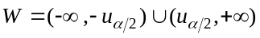
根据一次抽样后得到的样本观察值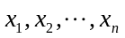计算出U的观察值u, 若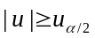, 则拒绝原假设, 即认为总体均值与有显著差异; 若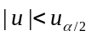, 则接受原假设, 即认为总体均值与无显著差异.
类似地，对单侧检验有:
(i) 右侧检验：检验假设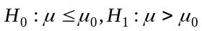，其中为已知常数. 可得拒绝域为
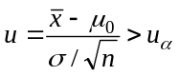
(ii) 左侧检验：检验假设 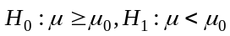，其中为已知常数.可得拒绝域为
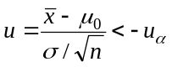

2．方差未知情形
设总体,其中总体方差未知，是取自X的一个样本, 与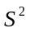分别为样本均值与样本方差.
1）检验假设.其中为已知常数.
由第五章第三节知, 当为真时,
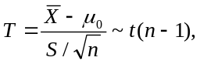
故选取T作为检验统计量, 记其观察值为t. 相应的检验法称为t检验法.
由于是的无偏估计量, 是的无偏估计量, 当成立时, 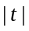不应太大, 当成立时, 有偏大的趋势, 故拒绝域形式为
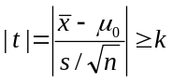 (待定).
对于给定的显著性水平, 查分布表得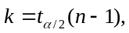 使
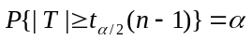
由此即得拒绝域为
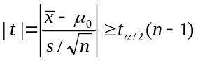.
即 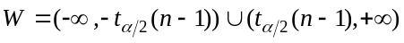
根据一次抽样后得到的样本观察值计算出T的观察值t, 若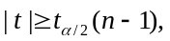 则拒绝原假设, 即认为总体均值与有显著差异; 若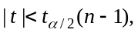则接受原假设, 即认为总体均值与无显著差异.
类似地，对单侧检验有：
(i) 右侧检验：检验假设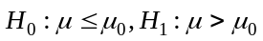，其中为已知常数. 可得拒绝域为
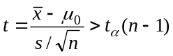
(ii) 左侧检验：检验假设, 其中为已知常数. 可得拒绝域为
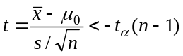

二、总体方差的假设检验
设,是取自X的一个样本, 与分别为样本均值与样本方差.
1）检验假设 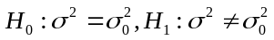.其中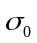为已知常数.
由第五章第三节知, 当为真时,
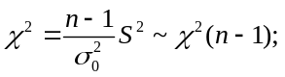
故选取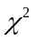作为检验统计量. 相应的检验法称为检验法.
由于是的无偏估计量, 当成立时, 应在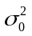附近, 当成立时, 有偏小或偏大的趋势, 故拒绝域形式为
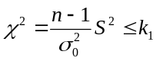或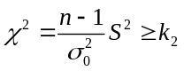 (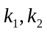待定).
对于给定的显著性水平查分布表得
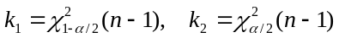
使
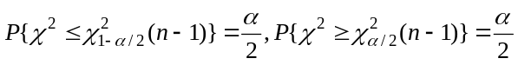.
由此即得拒绝域为
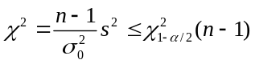或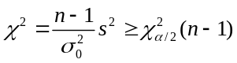.
即 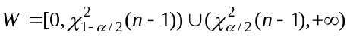
根据一次抽样后得到的样本观察值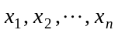计算出的观察值, 若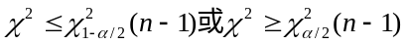, 则拒绝原假设, 若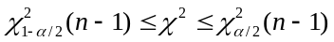,则接受假设.
类似地，对单侧检验有:
(i)右测检验： 检验假设: 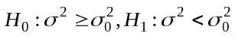. 其中为已知常数, 可得拒绝域为
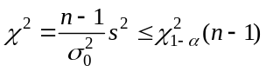
(ii)左侧检验：验假设：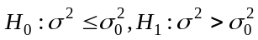.其中为已知常数. 可得拒绝域为
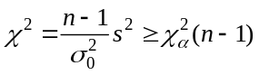.

例题选讲：
总体均值的假设检验
1. 方差已知情形
例1 (讲义例1) 某车间生产钢丝, 用X表示钢丝的折断力, 由经验判断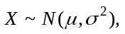 其中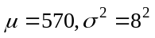.今换了一批材料, 从性能上看估计折断力的方差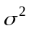不会有什么变化 (即仍有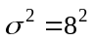), 但不知折断力的均值和原先有无差别. 现抽得样本, 测得其折断力为:
578 572 570 568 572 570 570 572 596 584
取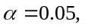 试检验折断力均值有无变化?
解 (1) 建立假设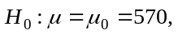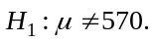
(2) 选择统计量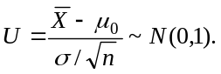
(3) 对于给定的显著性水平 确定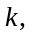 使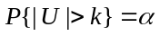
查正态分布表得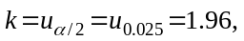 从而拒绝域为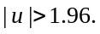
(4) 由于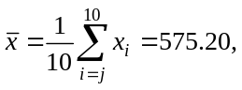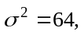 所以
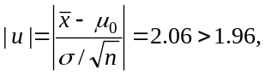
故应拒绝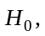 即认为折断力的均值发生了变化.

例2 (讲义例2) 有一工厂生产一种灯管, 已知灯管的寿命X服从正态分布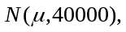 根据以往的生产经验, 知道灯管的平均寿命不会超过1500小时. 为了提高灯管的平均寿命, 工厂采用了新的工艺. 为了弄清楚新工艺是否真的能提高灯管的平均寿命, 他们测试了采用新工艺生产的25只灯管的寿命, 其平均值是1575小时. 尽管样本的平均值大于1500小时, 试问: 可否由此判定这恰是新工艺的效应, 而非偶然的原因使得抽出的这25只灯管的平均寿命较长呢(显著性水平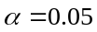)?
解 把上述问题归纳为下述假设检验问题: 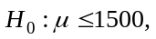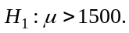
从而可利用右侧检验法来检验, 相应于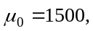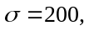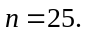
取显著水平为 查附表得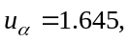 因已测出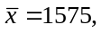 从而
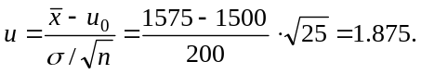
由于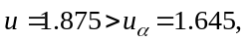 从而否定原假设 接受备择假设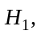 即认为新工艺事实上提高了灯管的平均寿命.

2．方差未知情形
例3 (讲义例3) 水泥厂用自动包装机包装水泥, 每袋额定重量是50kg, 某日开工后随机抽查了9袋, 称得重量如下:
49.6 49.3 50.1 50.0 49.2 49.9 49.8 51.0 50.2
设每袋重量服从正态分布,问包装机工作是否正常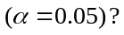
解 (1) 建立假设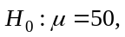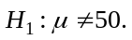
(2) 选择统计量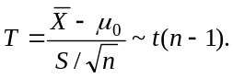
(3) 对于给定的显著性水平 确定 使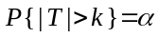
查分布表得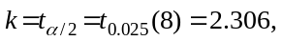 从而拒绝域为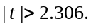
(4) 由于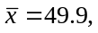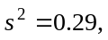 所以
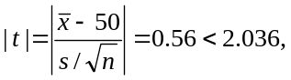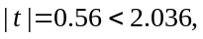
故应接受 即认为包装机工作正常.

例4 (讲义例4) 一公司声称某种类型的电池的平均寿命至少为21.5小时. 有一实验室检验了该公司制造的6套电池, 得到如下的寿命小时数:
19, 18, 22, 20, 16, 25
试问: 这些结果是否表明, 这种类型的电池低于该公司所声称的寿命? (显著性水平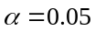.)
解 可把上述问题归纳为下述假设检验问题: 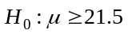 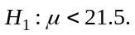
这可利用检验法的左侧检验法来解.
本例中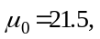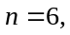 对于给定的显著性水平 查附表得
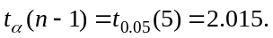
再据测得的6个寿命小时数算得: 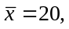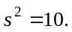
由此计算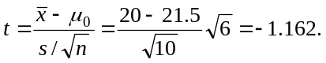
因为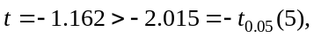 所以不能否定原假设 从而认为这种类型电池的寿命并不比公司宣称的寿命短.

总体方差的假设检验
例5 (讲义例5) 某厂生产的某种型号的电池, 其寿命(以小时计)长期以来服从方差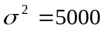的正态分布, 现有一批这种电池, 从它的生产情况来看, 寿命的波动性有所改变.现随机取26只电池, 测出其寿命的样本方差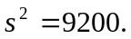问根据这一数据能否推断这批电池的寿命的波动性较以往的有显著的变化(取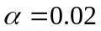)?
解 本题要求在水平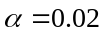下检验假设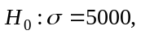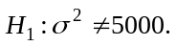
现在
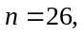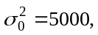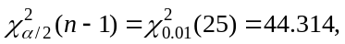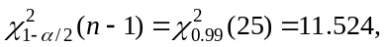
根据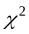检验法, 拒绝域为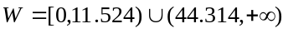
代入观察值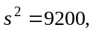 得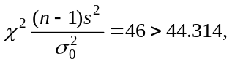
故拒绝 认为这批电池寿命的波动性较以往有显著的变化.

例6 (讲义例6) 某工厂生产金属丝, 产品指标为折断力. 折断力的方差被用作工厂生产精度的表征. 方差越小, 表明精度越高. 以往工厂一直把该方差保持在64(kg²)与64以下. 最近从一批产品中抽取10根作折断力试验, 测得的结果(单位为千克)如下:
578, 572, 570, 568, 572, 570, 572, 596, 584, 570.
由上述样本数据算得:
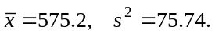
为此,厂方怀疑金属丝折断力的方差是否变大了. 如确实增大了, 表明生产精度不如以前, 就需对生产流程作一番检验, 以发现生产环节中存在的问题.试在的显著性水平下,检验厂方的怀疑.
解 为确认上述疑虑是否为真, 假定多金属丝折断力服从正态分布, 并作下述假设检验: 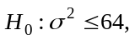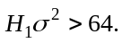
上述假设检验问题可利用检验法的右侧检验法来检验, 就本例中而言, 相应于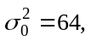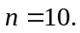
对于给定的显著性水平对于给定的显著性水平 查附表知,
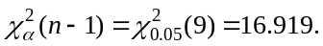
从而有 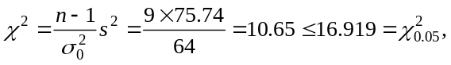 故不能拒绝原假设 从而认为样本方差的偏大系偶然因素, 生产流程正常, 故不需再作进一步的检查.

课堂练习
1.某饲养厂规定, 屠宰的肉用鸡体重不得少于3kg, 现从该饲养厂的鸡群中, 随机抓16只, 且计算平均体重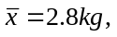 标准差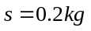, 设肉用鸡重量X服从正态分布, 试以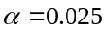的显著性水平作出该批鸡可否屠宰的判断.
2.某厂生产一种保险丝, 规定保险丝熔化时间的方差不超过400, 现从一批产品中抽取25个, 测得其熔化时间的方差为388.58, 试根据所给数据, 检验这批产品的方差是否符合要求假定保险丝熔化时间服从正态分布.

